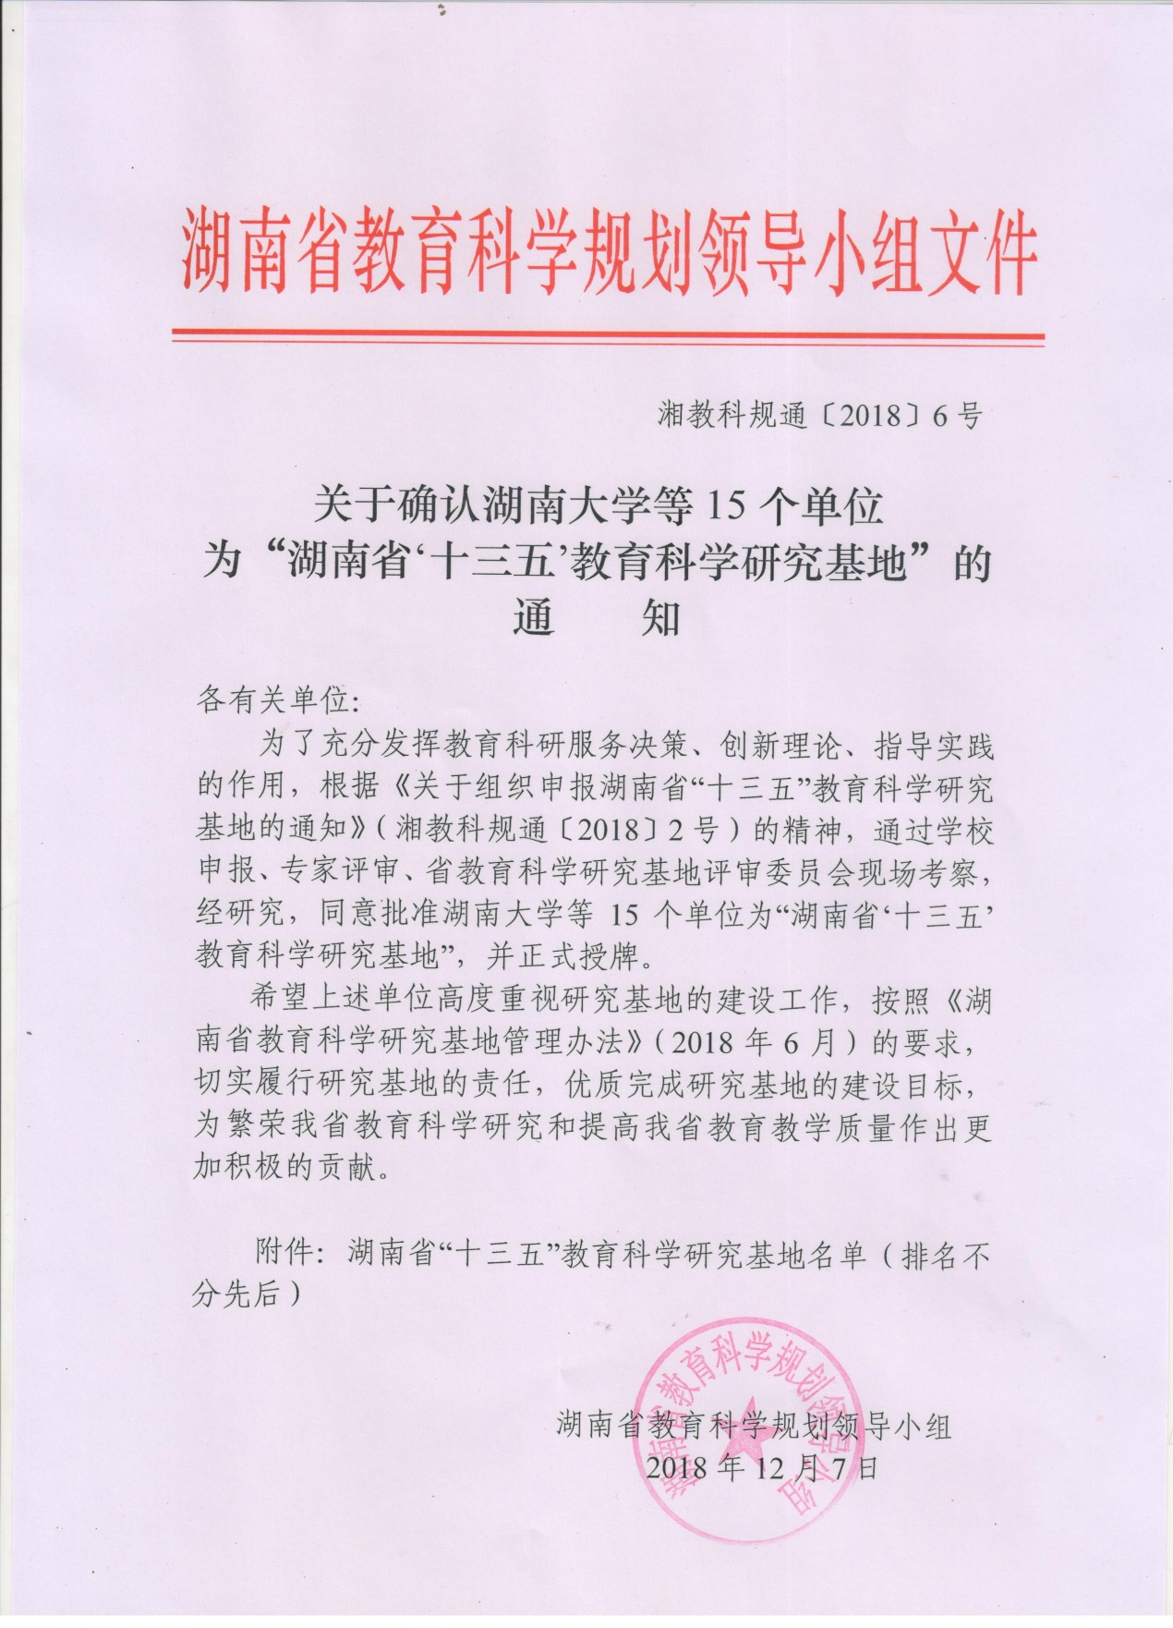

附件：
湖南省“十三五”教育科学研究基地名单（排名不分先后）
序号 | 申报单位 | 基地名称 |  | 首席专家
1 | 湖南大学 | 高等教育教育质量与评价研究基地 |  | 余小波
2 | 湖南科技大学 | 教育体制机制改革研究基地 |  | 李海萍
3 | 湖南文理学院 | 教师发展研究基地 |  | 龙献忠
4 | 湖南城市学院 | 产教融合应用型人才培养基地 |  | 李建奇
5 | 湖南工学院 | 地方高校“双一流”建设研究基地 |  | 刘俊学
6 | 湖南第一师范学院 | 农村小学教师队伍建设研究基地 |  | 童小娇
7 | 长沙师范大学 | 学前教育研究基地 |  | 皮军功
8 | 长沙民政职业技术学院 | 高等职业教育质量改进与诊断研究基地 |  | 李斌
9 | 长沙航空职业技术学院 | 高职院校“双一流”建设研究基地 |  | 朱厚望
10 | 湖南机电职业技术学院 | 高职创客教育研究基地 |  | 李玉民
11 | 湖南财经工业职业技术学院 | “芙蓉工匠”培养研究基地 |  | 胡智清
12 | 湖南铁路科技职业技术学院 | 职业教育信息化研究基地 |  | 余 滢
13 | 吉首大学师范学院 | 民族地区基础教育发展研究基地 |  | 杨翠娥
14 | 湖南师范大学附属中学 | 示范性高中研究型教师队伍建设研究基地 |  | 谢永红
15 | 株洲市天元区教育局 | 义务教育现代化研究基地 |  | 唐厚睦

